**新 书 推 荐**

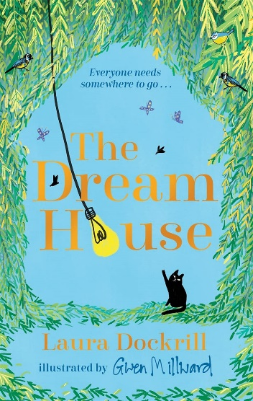

**中文书名：《造梦小屋》**

**英文书名：The Dream House**

**作 者：Laura Dockrill；Gwen Millward (Illustrator)**

**出 版 社：Bonnier**

**代理公司：Bonnier /ANA**

**页 数：112页**

**出版时间：2021年9月9日**

**代理地区：中国大陆、台湾**

**审读资料：电子稿**

**类 型：12-14少年文学**

**🌿【树影摇曳版《海边的曼彻斯特》× 纸间心灵诊疗室】**

**当沉默男孩雷克斯躲进柳树秘境，童年最爱的树屋竟成情绪急救箱！握紧炭笔的他在速写本上暴走涂鸦🎨，而古怪教父斯帕基总在下午茶时分，用「露天客厅」魔法撬开他的心防。**

**💔【致所有弄丢至亲的小孩】**

**潜入英国卡内基奖提名作家劳拉的诗意宇宙，跟随全彩插画穿越记忆迷雾——**

**从树屋阁楼尘封的父子合照👨👦，到草坪上摇晃的茶渍涟漪☕，雷克斯必须直面「幽灵相册」里的未解谜题……这场无声的纸上心理战，终将以眼泪煮沸治愈配方💧➡️🌈**

**💡【三大必藏理由】**

**❶ 儿童疗愈系图像小说新标杆，纸页间藏匿《心灵捕手》式对话张力**

**❷ 速写式分镜 × 水彩晕染，每一帧都是「情绪心电图」📈**

**❸ 读者盛赞“比拥抱更温暖的纸上创可贴”**

**【适读人群】🌱 8-14岁经历失去的孩子 | 寻找非语言沟通密码的家长 | 绘本疗愈师**

**内容简介：**

**每个人都需要一个做梦的地方。儿童文学界最具原创性与魅力的作家带来的震撼新作。**

沉默男孩雷克斯（Rex）暂住教父斯帕基（Sparky）家中。雷克斯寡言少语，但斯帕基总会适时递上热茶，陪他在露天客厅般的户外沙发小憩。雷克斯紧握素描本，用画笔倾诉未曾言说的心事。而在斯帕基的花园里，垂柳华盖掩映着一座“造梦小屋”（The Dream House）——专为雷克斯打造的梦幻空间，承载着他童年所有关于遐想、嬉戏、沉思与独处的珍贵记忆。如今若要重返此地，雷克斯必须鼓起勇气直面往昔幽灵......

劳拉·多克里尔（Laura Dockrill）以鲜活叙事编织的动人素描本小说，通过绘画叩击男孩内心世界，重建与至亲的情感联结。格温·米尔沃德（Gwen Millward）绘制全书配图，打造沉浸式阅读体验。

**媒体评价：**

**“劳拉是儿童文学界最独特的创作者之一，我永远期待她的每一部新作。”——弗朗西斯卡·西蒙（Francesca Simon）**

**“@lauraleedockrill 献上关于悲伤、爱与失去的非凡而温柔的礼物，@gwenmillward 的插图精美如诗”——索菲·达尔（Sophie Dahl）▎Instagram**

**“以美丽、真诚且充满力量的笔触探讨失去至亲之痛。这个沉重话题被赋予勇敢、新颖而温暖的诠释。雷克斯的故事将击碎你的心，再将其温柔缝合。”——塔姆辛·温特（Tamsin Winter）**

**作者简介：**

**劳拉·多克里尔（LAURA DOCKRILL**）是卡内基奖章提名作品《罗拉莉》（*Lorali*）的作者。她还创作了、《达西·伯多克》系列（*Darcy Burdock series*），该系列也曾获得卡内基奖章提名，并入围2014年水石儿童图书奖。劳拉的作品还包括*My Mum is Growing Down*（Faber）。劳拉曾在*Blue Peter*和*CBeebies*节目中露面，也是Glastonbury、Hay、Edinburgh和纬度Latitude等音乐节的常客。2020年，她的第一部成人作品*What Have I Done?*出版后广受好评。劳拉与丈夫和年幼的儿子住在伦敦。您可以在X@LauraDockrill上关注她。

**格温·米尔沃德（Gwen Millward）**在威尔士长大。上学后，她北上爱丁堡学习艺术，在那里她以插画专业第一名的成绩毕业，并获得了海伦·A·罗斯艺术奖（Helen A. Rose Bequest for art）。格温的第一本绘本*Guess What I Found In Dragon Wood*（作者：Tim Knapman）由Puffin出版，*The Bog Baby*由Jeanne Willis出版，与Jenny Nimmo合作的*, The Beasties*由Egmont出版。此后，她还出版了更多作品，包括两部自己创作的关于小熊和小鸟的作品。格温还为*Bug Garden*（Candlewick）、她自己创作并绘制插图的*Tiger Lily*以及Hiawyn Oram创作的*Flat Cat*绘制了插图，是Amy Tree所著*Charmseekers*系列（Orion）的插图作者。

**内页插图：**

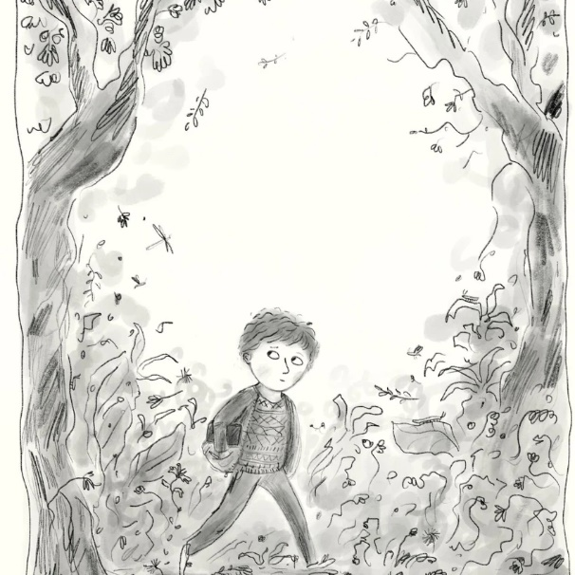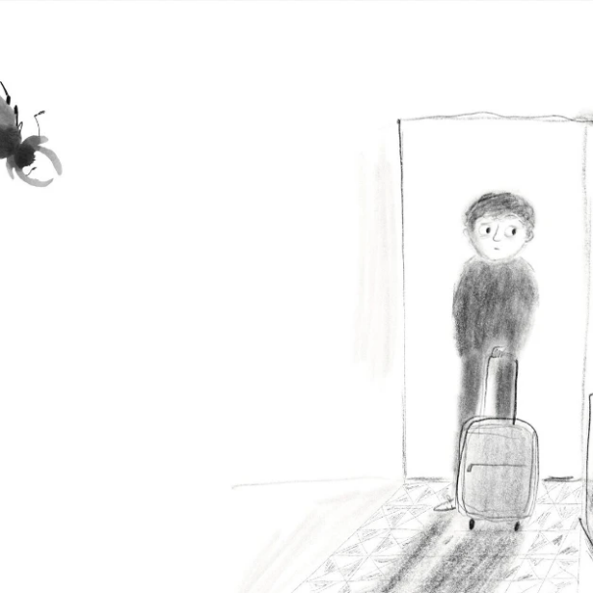

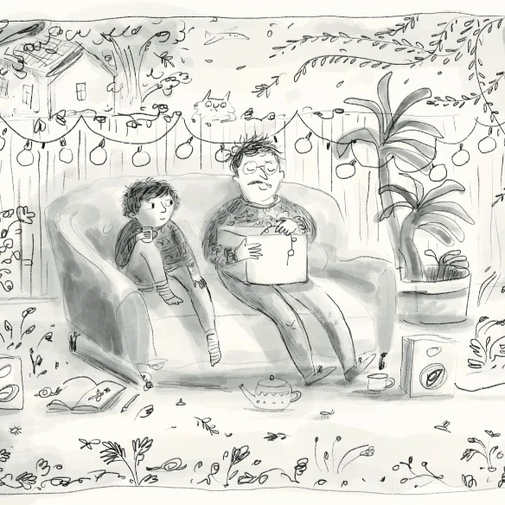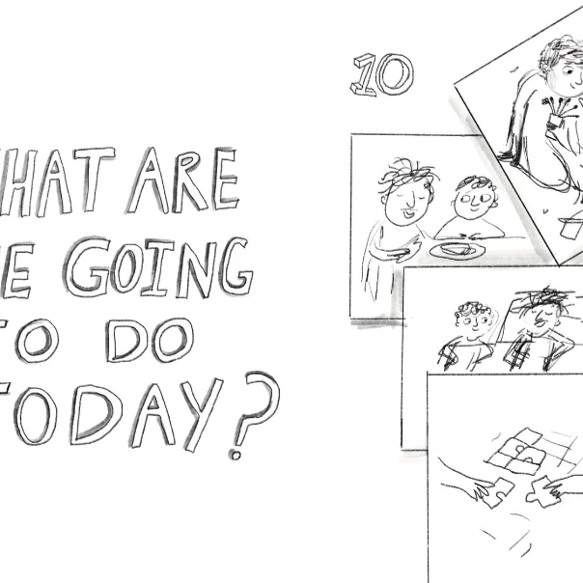

**感谢您的阅读！**

**请将反馈信息发至：版权负责人**

**Email**：[Rights@nurnberg.com.cn](mailto:Rights@nurnberg.com.cn)

安德鲁·纳伯格联合国际有限公司北京代表处

北京市海淀区中关村大街甲59号中国人民大学文化大厦1705室, 邮编：100872

电话：010-82504106, 传真：010-82504200

公司网址：[http://www.nurnberg.com.cn](http://www.nurnberg.com.cn/)

书目下载：<http://www.nurnberg.com.cn/booklist_zh/list.aspx>

书讯浏览：<http://www.nurnberg.com.cn/book/book.aspx>

视频推荐：<http://www.nurnberg.com.cn/video/video.aspx>

豆瓣小站：<http://site.douban.com/110577/>

新浪微博：[安德鲁纳伯格公司的微博_微博 (weibo.com)](https://weibo.com/1877653117/profile?topnav=1&wvr=6)

微信订阅号：ANABJ2002

